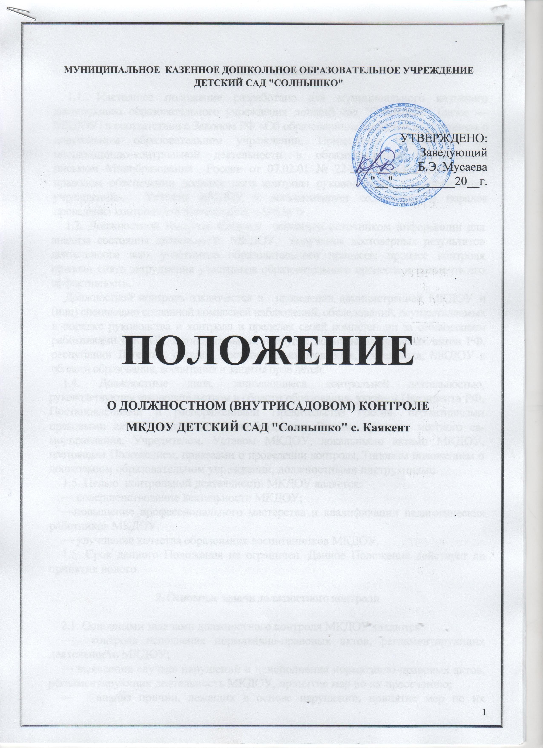1. Общие положения

1.1. Настоящее положение разработано для муниципального казенного дошкольного образовательного учреждения детский сад "Солнышко" (далее — МКДОУ) в соответствии с Законом РФ «Об образовании», Типовым положением о дошкольном образовательном учреждении, Примерным положением об инспекционно-контрольной деятельности в образовательных учреждениях, письмом Минобразования России от 07.02.01 № 22-06-147 «О содержании и правовом обеспечении должностного контроля руководителей образовательных учреждений», Уставом МКДОУ и регламентирует содержание и порядок проведения контрольной деятельности в МКДОУ.
1.2. Должностной контроль является основным источником информации для анализа состояния деятельности МКДОУ, получения достоверных результатов деятельности всех участников образовательного процесса; процесс контроля призван снять затруднения участников образовательного процесса и повысить его эффективность.
Должностной контроль заключается в проведении администрацией МКДОУ и (или) специально созданной комиссией наблюдений, обследований, осуществляемых в порядке руководства и контроля в пределах своей компетенции за соблюдением работниками МКДОУ законодательных и других нормативно-правовых актов РФ, республики Дагестан, органов местного самоуправления, Учредителя, МКДОУ в области образования, воспитания и защиты прав детей.
1.4. Должностные лица, занимающиеся контрольной деятельностью, руководствуются законодательством в области образования, указами Президента РФ, Постановлениями и распоряжениями Правительства России, нормативными правовыми актами, изданными Минобразования России, органами местного самоуправления, Учредителем, Уставом МКДОУ, локальными актами МКДОУ, настоящим Положением, приказами о проведении контроля, Типовым положением о дошкольном образовательном учреждении, должностными инструкциями.
1.5. Целью контрольной деятельности МКДОУ является:
— совершенствование деятельности МКДОУ;
—повышение профессионального мастерства и квалификации педагогических работников МКДОУ;
— улучшение качества образования воспитанников МКДОУ.
1.6. Срок данного Положения не ограничен. Данное Положение действует до принятия нового.

2. Основные задачи должностного контроля

2.1. Основными задачами должностного контроля МКДОУ являются:
— контроль исполнения нормативно-правовых актов, регламентирующих деятельность МКДОУ;
— выявление случаев нарушений и неисполнения нормативно-правовых актов, регламентирующих деятельность МКДОУ, принятие мер по их пресечению;
— анализ причин, лежащих в основе нарушений, принятие мер по их предупреждению;
— защита прав и свобод участников образовательного процесса МКДОУ;
— анализ и экспертная оценка эффективности результатов деятельности работников МКДОУ;
— изучение результатов деятельности сотрудников, выявление положительных и отрицательных тенденций в организации образовательного процесса и разработка на этой основе предложений по изучению, обобщению и распространению педагогического опыта и устранению негативных тенденций;
— совершенствование качества воспитания и образования воспитанников МКДОУ с одновременным повышением ответственности должностных лиц за конечный результат;
— контроль реализации образовательных программ, соблюдения Устава и иных локальных актов МКДОУ;
— анализ результатов исполнения приказов по МКДОУ;
— анализ и прогнозирование тенденций развития образовательного процесса в МКДОУ;
— оказание методической помощи педагогическим работникам МКДОУ в процессе контроля.

3. Организационные виды, формы и методы должностного контроля

3.1. Контрольная деятельность в МКДОУ может осуществляться в виде плановых, оперативных проверок и текущего контроля.
3.1.1. Контрольная деятельность в виде плановых проверок проходит в соответствии с утвержденным планом-графиком, который обеспечивает периодичность и исключает нерациональное дублирование в организации проверок и доводится до членов педагогического коллектива в начале учебного года.
3.1.2. Контрольная деятельность в виде оперативных проверок осуществляется для установления фактов и проверки сведений о нарушениях, указанных в обращениях родителей (законных представителей) или других граждан, организаций, урегулирования конфликтных ситуаций в отношениях между участниками образовательного процесса.
3.2. По совокупности вопросов, подлежащих проверке, плановый контроль проводится в виде тематических (одно направление деятельности) или комплексных проверок (два и более направлений).
3.2.1. Тематический контроль проводится по отдельным проблемам деятельности МКДОУ.
Тематический контроль направлен не только на изучение фактического состояния дел по конкретному вопросу, но и на внедрение новых образовательных и здоровьесберегающих технологий, форм и методов работы, опыта работников МКДОУ.
Темы контроля определяются в соответствии с годовым планом работы МКДОУ на основании проблемно-ориентированного анализа работы МКДОУ по итогам предыдущего учебного года.
В ходе тематического контроля проводятся тематические исследования (анкетирование, тестирование), анализируется практическая деятельность педагогических работников (через посещение занятий, воспитательные мероприятия с детьми, родителями, организация и проведение режимных моментов, проверку документации).
3.2.2. Одной из форм тематического контроля является персональный контроль. В ходе персонального контроля, проверяющий изучает:
— уровень знаний работника в области его компетенции, его профессиональное мастерство;
— уровень исполнения работником его должностных обязанностей;
— уровень овладения педагогом новыми образовательными технологиями, наиболее эффективными формами, методами и приемами обучения;
— результаты деятельности работника МКДОУ и пути их достижения.
3.2.3. Одной из форм комплексного контроля является фронтальный контроль. Фронтальный контроль проводится с целью получения полной информации о состоянии образовательного процесса. Фронтальный контроль предусматривает проверку в полном объеме педагогической работы в одной группе в течение нескольких дней. Эта форма контроля позволяет получить всестороннюю информацию о выполнении программы воспитания в целом, дает материалы для глубокого педагогического анализа, выводов и помогает определить дальнейшие направления в работе.
3.2.4. Методами должностного контроля могут быть:
- анализ документации,
- обследование,
- наблюдение,
- экспертиза,
- анкетирование,
- тестирование,
- опрос участников образовательного процесса,
- контрольные срезы освоения образовательных программ,
- иные правомерные методы, способствующие достижению цели контроля.
3.2.5. Текущий (оперативный) контроль направлен на изучение вопросов, требующих постоянного контроля, контроля не реже одного раза в квартал, контроля не реже одного раза в месяц.

4. Организация должностного контроля

4.1. Должностной контроль в МКДОУ осуществляется заведующим и ( или ) старшим воспитателем, медсестрой, а также воспитателями высшей квалификационной категории, специалистами в рамках полномочий, определенных приказом заведующего и согласно, утвержденного плана контроля.
4.2. Контрольная деятельность является составной частью годового плана работы МКДОУ.
4.3. Заведующий, не позднее, чем за 2 недели, издает приказ о сроках и теме предстоящего контроля, устанавливает срок предоставления итоговых материалов, назначает ответственного, доводит до сведения проверяемых и проверяющих план-задание предстоящего контроля.
4.4. План-задание предстоящего контроля составляется заведующим, либо старшим воспитателем. План-задание определяет вопросы конкретной проверки, которые должны обеспечить достоверность и сравнимость результатов контроля для подготовки итогового документа.
4.5. Периодичность и виды контрольной деятельности определяются необходимостью получения объективной информации о реальном состоянии дел и результатах деятельности работников МКДОУ. Нормирование и тематика проверок находятся в исключительной компетенции заведующего МКДОУ.
4.6. Основания для должностного контроля:
— годовой план-график контроля;
— задание руководства органа управления образованием (проверка состояния дел для подготовки управленческих решений, которое должно быть документально оформлено);
— обращение физических и юридических лиц по поводу нарушений в области воспитания и образования (оперативный контроль).
4.7. Продолжительность тематических или комплексных (фронтальных) проверок не должна превышать 5—10 дней, с посещением не более 5 занятий, исследованием режимных моментов и других мероприятий.
4.8. Работник должен быть предупрежден о проведении плановой проверки заранее.
4.9. При проведении оперативных (экстренных) проверок педагогические и другие работники могут не предупреждаться заранее.
Экстренным случаем считается письменная жалоба родителей (законных представителей) на нарушение прав воспитанника, законодательства об образовании, а также случаи грубого нарушения законодательства РФ, трудовой дисциплины работниками МКДОУ.
4.10. Результаты тематического и комплексного контроля оформляются в виде справки о результатах контроля. Итоговый материал должен содержать констатацию фактов, выводы и при необходимости предложения.
4.11. Текущий контроль фиксируется в виде констатации фактов в картах контроля (анализа, наблюдения). По результатам текущего контроля в картах оформляются выводы и рекомендации.
4.11. Информация о результатах должностного контроля доводится до работников Учреждения в течение 7 дней с момента завершения проверки.
4.12. Проверяющие и проверяемые после ознакомления с результатами контрольной деятельности должны поставить подписи под итоговыми документами. При этом проверяемые имеют право сделать запись о несогласии с результатами контроля в целом или по отдельным фактам и выводам. Если нет возможности получить подпись проверяемого, запись об этом делает председатель комиссии, осуществляющий проверку, или заведующий МКДОУ.
4.13. По итогам контроля, в зависимости от его формы, целей, задач, а также с учетом реального положения дел:
— проводятся заседания Совета педагогов, производственные собрания, рабочие совещания с работниками МКДОУ;
— сделанные замечания и предложения фиксируются в документации согласно номенклатуре дел МКДОУ;
— результаты контроля могут учитываться при аттестации педагогических работников, но не являются основанием для заключения аттестационной комиссии.
4.14. Заведующий МКДОУ по результатам контроля принимает следующие решения:
— об издании соответствующего приказа;
— об обсуждении итоговых материалов контроля коллегиальным органом;
— о повторном контроле с привлечением определенных специалистов (экспертов);
— о привлечении к дисциплинарной ответственности должностных лиц, педагогических и других работников;
— о поощрении работников и др.
4.15. О результатах проверки сведений, изложенных в обращениях родителей, а также в обращении и запросах других граждан и организаций, сообщается им в установленном порядке и в установленные сроки.

5. Функции должностного лица, осуществляющего контроль

5.1. Контролирует состояние реализации образовательной программы, утвержденной Уставом МКДОУ.
5.2. Проверяет ведение воспитателями установленной документации.
5.3. Координирует совместно с проверяемым педагогическим работником сроки и темпы освоения детьми разновозрастных групп образовательных программ.
5.4. Организует проверочные работы (педагогические срезы) для установления уровня умений и навыков детей и участвует в их проведении.
5.5. Контролирует состояние, пополнение и использование методического обеспечения образовательного процесса.
5.6. Применяет различные технологии контроля освоения детьми программного материала.
5.7. Готовится к проведению проверки, при необходимости консультируется со специалистами, разрабатывает план-задание проверки.
5.8. Проводит предварительное собеседование с педагогическим работником по тематике проверки.
5.9. Запрашивает у педагогического работника информацию об уровне освоения детьми программного материала, выявляет обоснованность этой информации.
5.10. Отслеживает индивидуальную работу педагогического работника со способными (одаренными) детьми.
5.11. Контролирует создание педагогическим работником безопасных условий проведения непосредственно образовательной деятельности с детьми, воспитательных мероприятий.
5.12. Оформляет в установленные сроки анализ проведенной проверки.
5.13. Разрабатывает экспертное заключение о деятельности педагогического работника для проведения его аттестации.
5.14. Оказывает или организует методическую помощь педагогическому работнику в реализации предложений и рекомендаций, данных во время проверки.
5.15. Проводит повторный контроль.
5.16. Принимает управленческие решения по итогам проведенной проверки.

6. Примерный перечень вопросов, подлежащих
должностному контролю

6.1. Заведующий МКДОУ и (или) по его поручению старший воспитатель, другие специалисты в рамках полномочий, определенных приказом руководителя образовательного учреждения, вправе осуществлять должностной контроль результатов деятельности работников по вопросам:
- осуществления государственной политики в области образования;
- использования финансовых и материальных средств в соответствии с нормативами и по назначению;
- использования методического обеспечения в образовательном процессе;
- реализации утвержденной образовательной программы и учебного плана МДОУ;
- соблюдения календарных планов;
- соблюдения Устава, правил внутреннего трудового распорядка и иных локальных актов образовательного учреждения;
- другим вопросам в рамках компетенции проверяющих лиц.
7. Права участников должностного контроля

7.1. При осуществлении контрольной деятельности проверяющий имеет право:
— знакомиться с документацией в соответствии с должностными обязанностями работника МКДОУ, его аналитическими материалами;
— изучать практическую деятельность педагогических работников через посещение и анализ занятий, других мероприятий с детьми, наблюдение режимных моментов;
— проводить мониторинг образовательного процесса с последующим анализом полученной информации;
— организовывать социологические, психологические, педагогические исследования;
— делать выводы и принимать управленческие решения.
7.2. Проверяемый работник МКДОУ имеет право:
— знать сроки контроля и критерии оценки его деятельности;
— знать цель, содержание, виды, формы и методы контроля;
— своевременно знакомиться с выводами и рекомендациями проверяющих;
— обратиться в конфликтную комиссию профсоюзного комитета МКДОУ или вышестоящие органы управления образованием при несогласии с результатами контроля.

8. Ответственность

Члены комиссии, занимающейся контрольной деятельностью в МКДОУ, несут ответственность:
- за достоверность излагаемых фактов, представляемых в справках по итогам контроля;
- за тактичное отношение к проверяемому работнику во время проведения контрольных мероприятий;
- за качественную подготовку к проведению проверки деятельности работника;
- за ознакомление работника с итогами с итогами проверки до вынесение результатов на широкое обсуждение;
- за обоснованность выводов по итогам проверки.

9. Делопроизводство

9.1. Аналитические материалы по результатам контроля должны содержать в себе следующие разделы:
— вид контроля;
— форма контроля;
— тема проверки;
— цель проверки;
— сроки проверки;
— состав комиссии;
— результаты проверки (перечень проверенных мероприятий, документации и пр.);
— положительный опыт;
— недостатки;
— выводы;
— предложения и рекомендации;
— подписи членов комиссии;
— подписи проверяемых.
9.2. По результатам контроля заведующий МДОУ издает приказ, в котором указываются:
— вид контроля;
— форма контроля;
— тема проверки;
— цель проверки;
— сроки проверки;
— состав комиссии;
— результаты проверки;
— решение по результатам проверки;
— назначаются ответственные лица по исполнению решения;
— указываются сроки устранения недостатков;
— указываются сроки проведения повторного контроля;
— поощрение и наказание работников по результатам контроля.
9.3. По результатам контроля проводится собеседование с проверяемым, при необходимости — готовится сообщение о состоянии дел на административное совещание при заведующем МДОУ, на Совет педагогов, на Общее собрание работников трудового коллектива МКДОУ.

